Projekt: Svět práce v každodenním životě
Biologie pod mikroskopem
Gymnázium
Hranice
G
Gymnázium
Hranice
G

Laboratorní práce č. 4:
Dýchací soustava

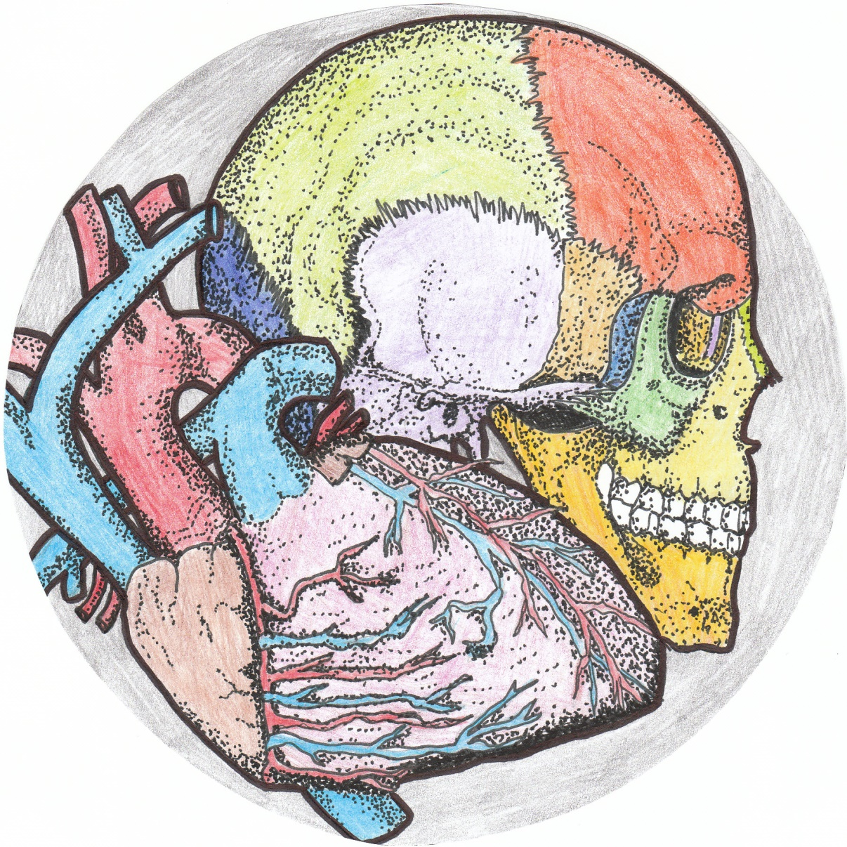

Co znamenají pojmy vnitřní a vnější dýchání?
  - dýchání v místnosti a venku
  - výměna dýchacích plynů mezi krví a tkáněmi a výměna dýchacích plynů v plicích
  - výměna dýchacích plynů v plicích a výměna dýchacích plynů mezi krví a tkáněmi
  - pojmy neexistují

Které svaly se podílejí na nádechu a výdechu?
  - svaly hrudníku a bránice
  - plicní svaly
  - svaly hrudníku a bránice a svaly prsní
  - speciální dýchací svaly rozmístěné v celé dýchací soustavě

Dutina nosní je významná pro:
  - čistění, předehřívání, zvlhčování vzduchu a čich
  - čistění, předehřívání, zvlhčování vzduchu
  - zvyšování tlaku vzduchu, aby mohl proběhnout nádech
  - snižování tlaku vzduchu, aby mohl proběhnout výdech

Hrtan je tvořen:
  - kostní tkání
  - chrupavkou
  - svalstvem
  - vazivem

Expirační rezervní objem je:
  - množství vzduchu, které si v plicích schováváme na horší časy
  - vzduch, který už nemůžeme vydechnout
  - rezerva, která v plicích zůstává u trénovaných lidí
  - množství vzduchu, které je možné ještě vydechnout po normálním výdechu

Řešení: 1B, 2A, 3A, 4B, 5D

Pro efektivní výměnu plymu v plicích je nezbytný prvek:
  - železo
  - hliník
  - křemík
  - vápník

Odkysličená krev do plic je vedena:
  - není žádný speciální krevní oběh
  - vrátničním oběhem
  - malým krevním oběhem
  - velkým krevním oběhem

Čichová sliznice je umístěná v:
  - ústech
  - průduškách
  - plicích
  - stropě nosní dutiny

Plíce jsou chráněny:
  - hrudníkem
  - vrstvou svalů
  - vazivovým obalem
  - břišní stěnou

Celková kapacita plic je:
  - množství vzduchu, které prodýcháme za jednu minutu
  - množství vzduchu, které nadechneme při usilovném nádechu
  - větší množství vzduchu než dokážeme vydechnout
  - právě ten vzduch, který při usilovném výdechu vydechneme

Řešení: 1A, 2C, 3D, 4A, 5C

Horní cesty dýchací končí:
  - Eustachovou trubicí
  - nosohltanem
  - hrtanem
  - hltanem

Dýchací cesty jsou vystlány:
  - dlaždicovým epitelem
  - přechodným epitelem
  - cylindrickým epitelem
  - řasinkovým epitelem

Svalstvo v plicích:
  - není
  - je jen málo
  - zajišťuje nádech a výdech
  - je jen u trénovaných osob

Astma je:
  - u netrénovaných osob
  - otok sliznic v hrtanu
  - ucpání průdušek předmětem
  - chorobné zúžení průdušek

Kapacita plic:
  - zvyšuje se při tréninku (sport, hra na dechové nástroje)
  - tréning nemá vliv
  - vliv má jen sport
  - vliv má jen hra na dechové nástroje

Řešení: 1D, 2D, 3A, 4D, 5A

Řasinkový epitel má význam zejména:
  - při výměně dýchacích plynů
  - při prokrvení sliznice
  - při samočištění plic
  - při vylučování odpadních látek

Řasinkový epitel:
  - kouření na něj nemá vliv
  - je ničen při kouření
  - je jen u dětí
  - dospělí lidé ho nepotřebují

Průměrná vitální kapacita plic u dospělého člověka je asi:
  - kolem 8l vzduchu
  - 5 až 6l vzduchu
  - 2 až 3l vzduchu
  - 10 až 11l vzduchu

Dolní cesty dýchací začínají:
  - průduškami
  - rozhraním mezi dutinou nosní a nosohltanem
  - hrtanovou příklopkou
  - v plicích

Základní význam dýchací soustavy je výměna dýchacích plynů:
  - kyslíku
  - kyslíku a oxidu uhličitého
  - oxidu uhličitého
  - vodních par

Řešení: 1C, 2B, 3B, 4C, 5B
Laboratorní práce č. 4: Dýchací soustava
Úkoly:
- Umělé dýchání z plic do plic
- Práce hrudníku při dýchání
- Zjišťování vitální kapacity plic

Pomůcky: resuscitační loutka, ochranná rouška, krejčovský metr, spirometr, učebnice, počítač s přístupem na internet

Úkol č. 1 – UMĚLÉ DÝCHÁNÍ Z PLIC DO PLIC
Postup: Nastuduj z dostupných zdrojů postup při poskytnutí umělého dýchání. Zásady vypiš do protokolu a ověř umělé dýchání v praxi na resuscitační loutce.
Vypracování:

Úkol č. 2 – PRÁCE HRUDNÍKU PŘI DÝCHÁNÍ
Postup:
- Dej ruce v bok, posunuj je asi o 20 cm nahoru a při tom zhluboka dýchej. Tím zjistíš, které svaly jsou v činnosti. Zapiš do protokolu výsledek pozorování.
- Změř obvod hrudníku krejčovským metrem po nádechu a po výdechu. Zapiš výsledky měření a porovnej s ostatními ve skupině.
- Spočítej počet nádechů v klidu a po námaze. Porovnej s ostatními ve skupině.
.
Vypracování:

Úkol č. 3 – ZJIŠŤOVÁNÍ VITÁLNÍ KAPACITY PLIC
Postup: Několikrát se zhluboka nadechni a vydechni. Pak se nadechni co nejvíce a vydechni do hadičky spirometru. Na přístroji zjisti množství vydechnutého vzduchu. Porovnej s výsledky, které vyhledáš na internetu, porovnej s výsledky ve skupině.
Vypracování:

Závěr:
Shrňte poznatky, které jste získali v tomto úkolu laboratorní práce.

Zdroje informací:
- Černík, V., Bičík, V., Martinec, Z. Přírodopis 3 pro 8. ročník základní školy a nižší ročníky víceletých gymnázií. Praha: Libertas, a. s., 1. vydání. ISBN 80-85937-97-2
- Jelínek, J., Zicháček, V. Biologie pro gymnázia. Olomouc: Nakladatelství OLOMOUC, 2004. ISBN 80-7182-177-2
- Vlastní tvorba
- Úvodní obrázek: Mgr. Ludmila Malá

Autor: Ing. Dušan Rychnovský

